**Iniciar Instancias desde Integration Designer**

1.- Entrar al integration designer y en la parte superior derecho dar clic para cambiar la perspectiva a process center

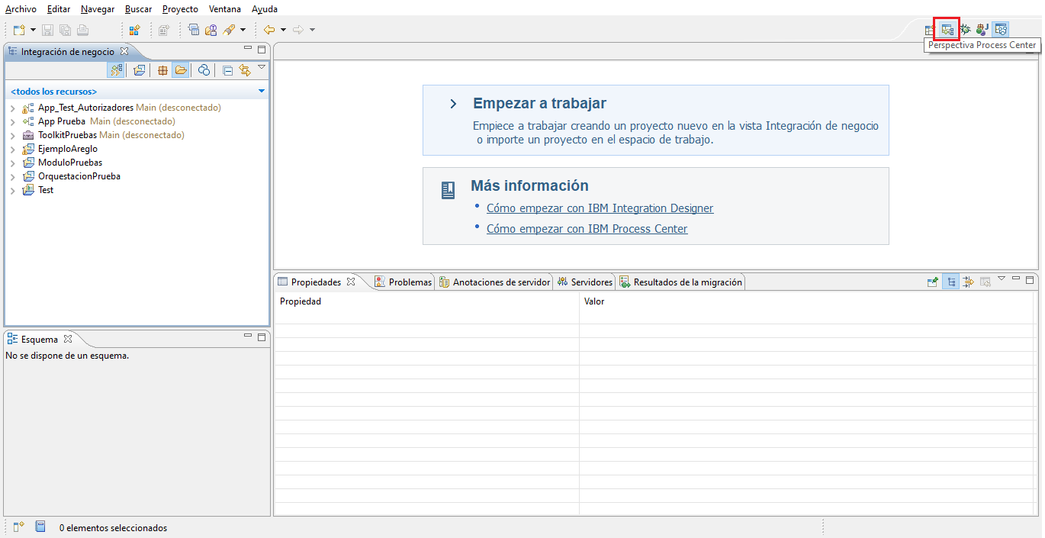

2-.Se abrirá una ventana donde podremos configurar el Process Center al que nos queremos conectar, ahí debemos ingresar los datos de autenticación.

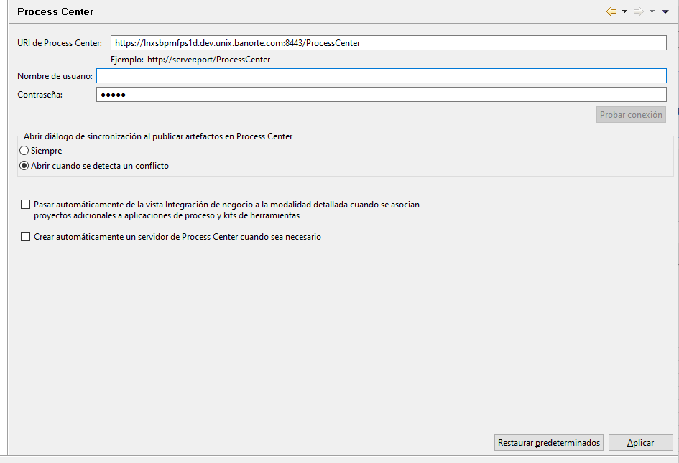

3-.Nos aparecerá una perspectiva donde podremos ver las app que tenemos desarrolladas en el Process Designer, ahí debemos elegir la app donde se encuentra el proceso del cual queremos iniciar instancias desde el Integration designer. Ahí debemos dar clic en open in workspace

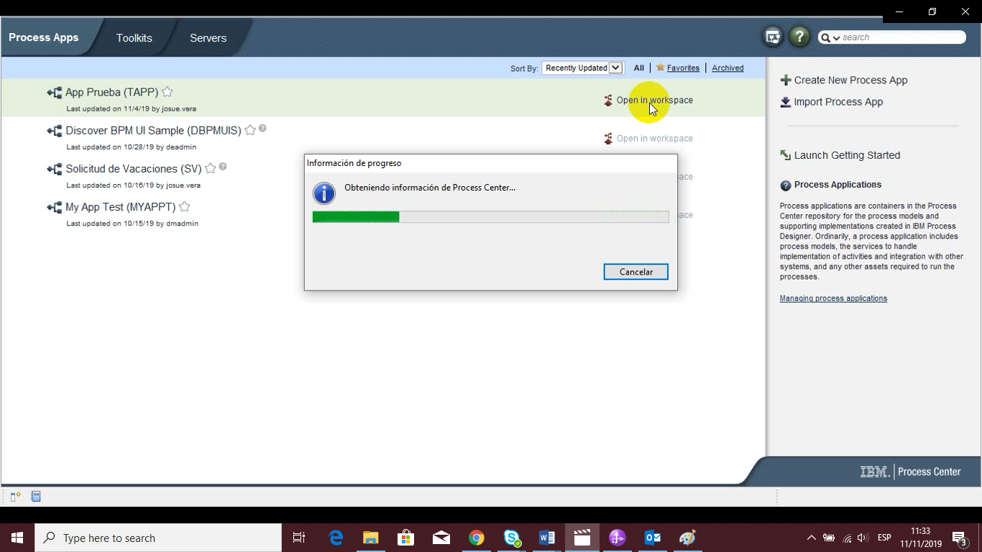

4-.Al realizar esa acción nuestra perspectiva regresará a integración de negocio y podremos ver los procesos que contenga nuestra app desarrollada en el process designer.

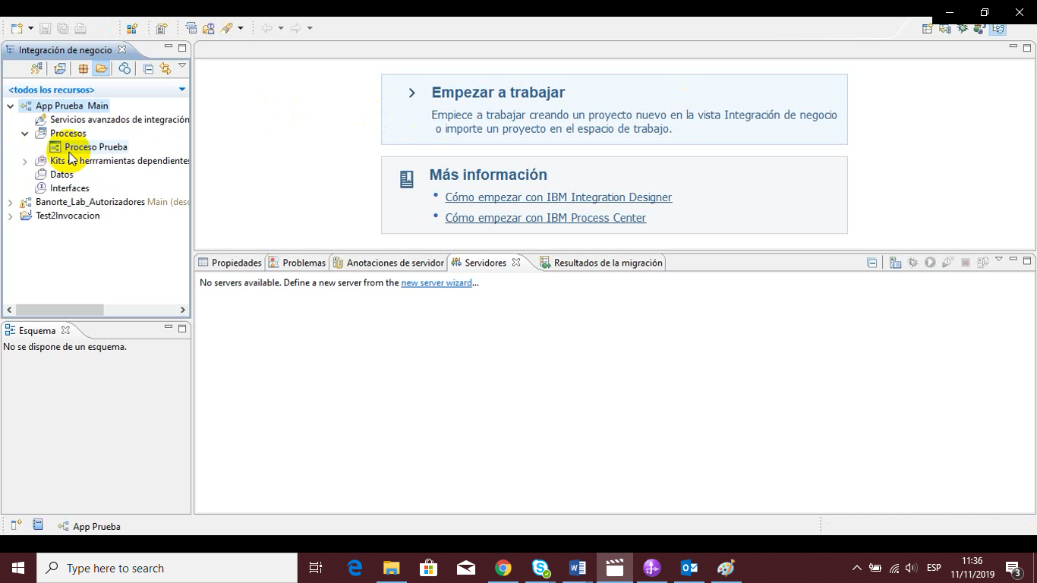

5-.En la app creamos un módulo dando clic derecho en la raíz e ir a: nuevo -> otros -> modulo

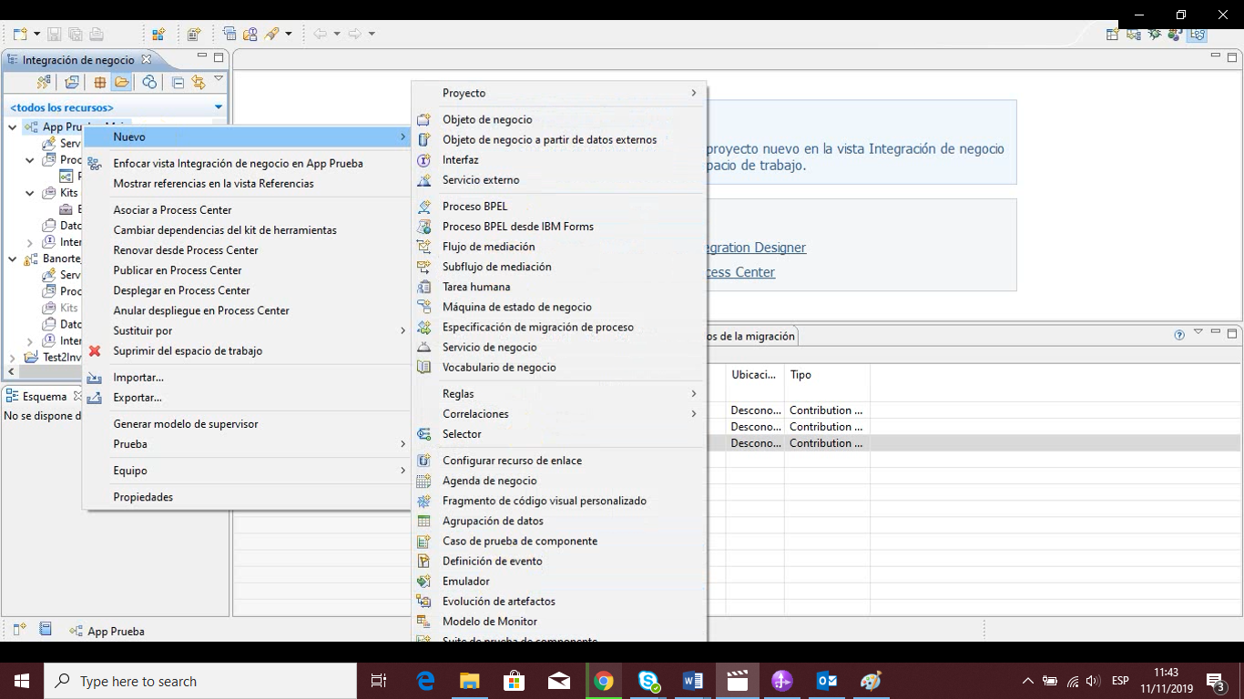

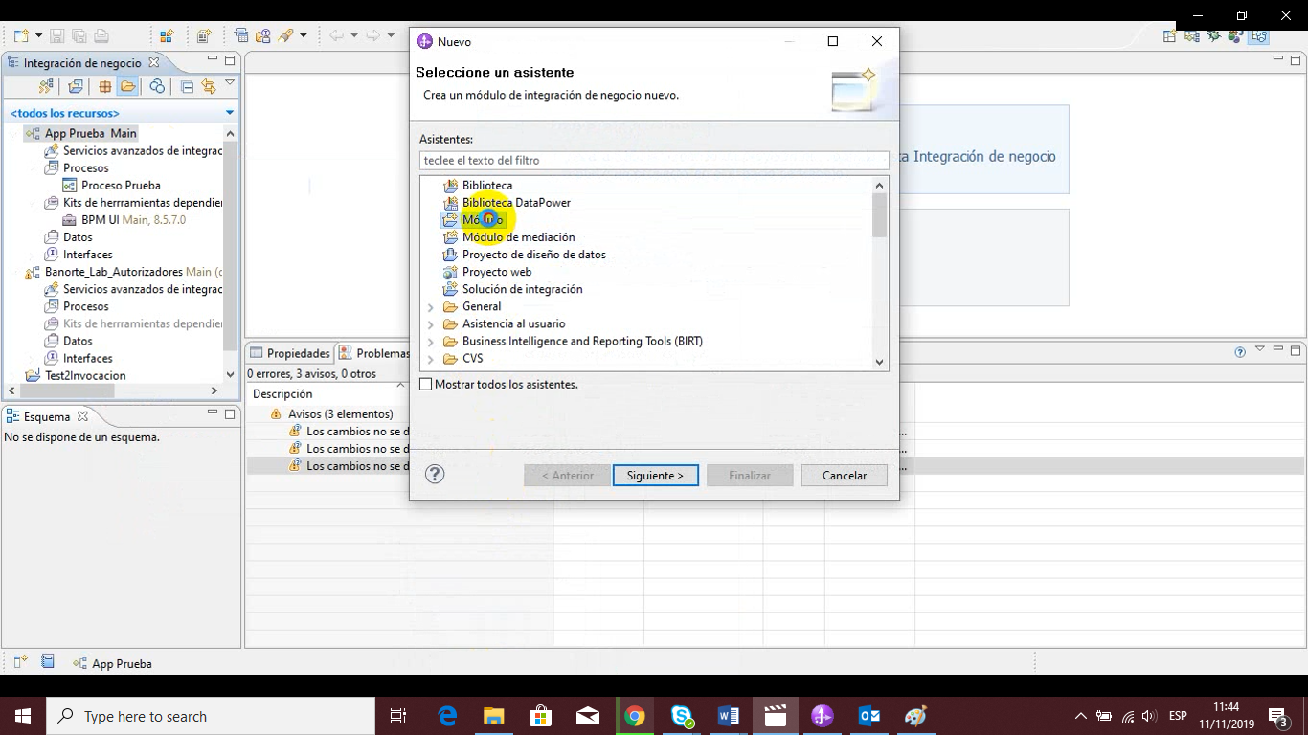

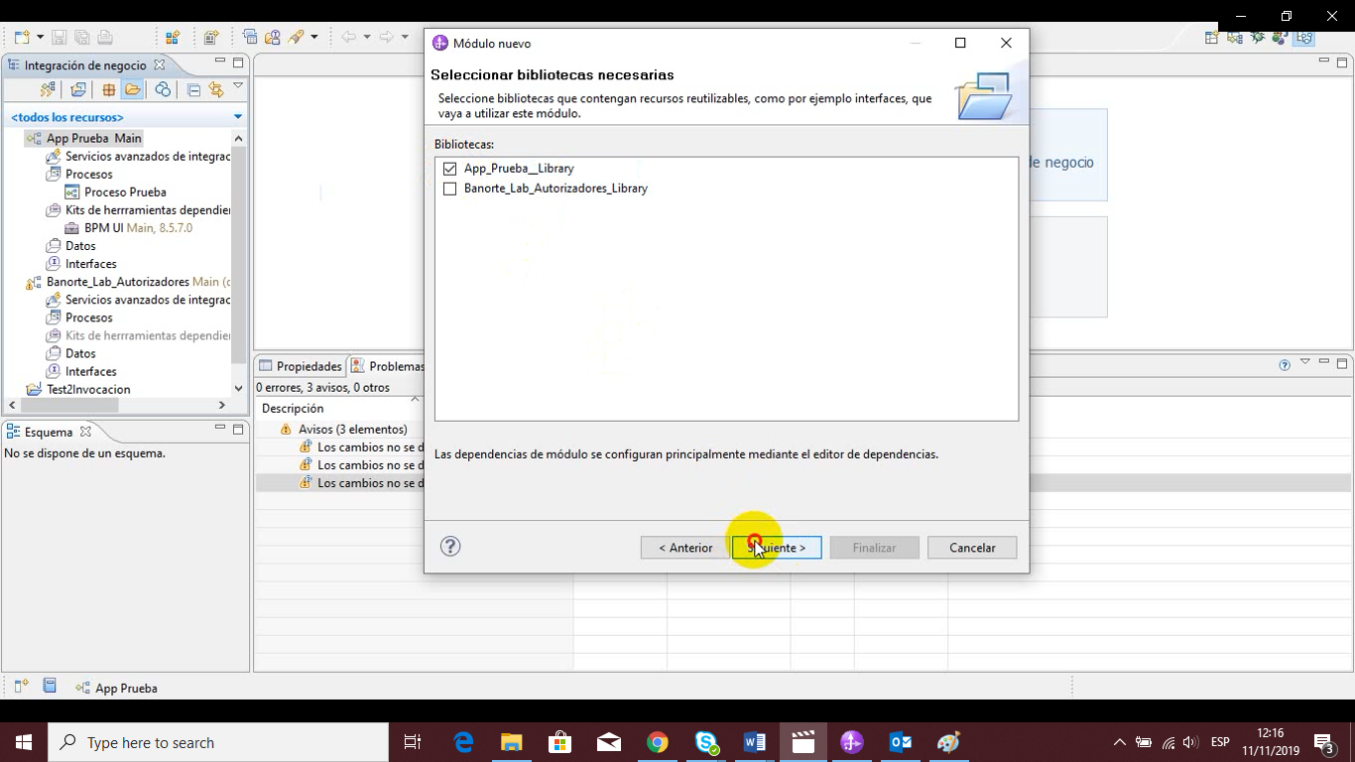6-.En la creación del módulo lo nombramos y seleccionamos la app a la que pertenece nuestro proceso, después damos clic en siguiente y escogemos el tipo de análisis que nos indique (Avaricioso o perezoso).

7-.En este paso nuestras interfaces ya deben estar creadas

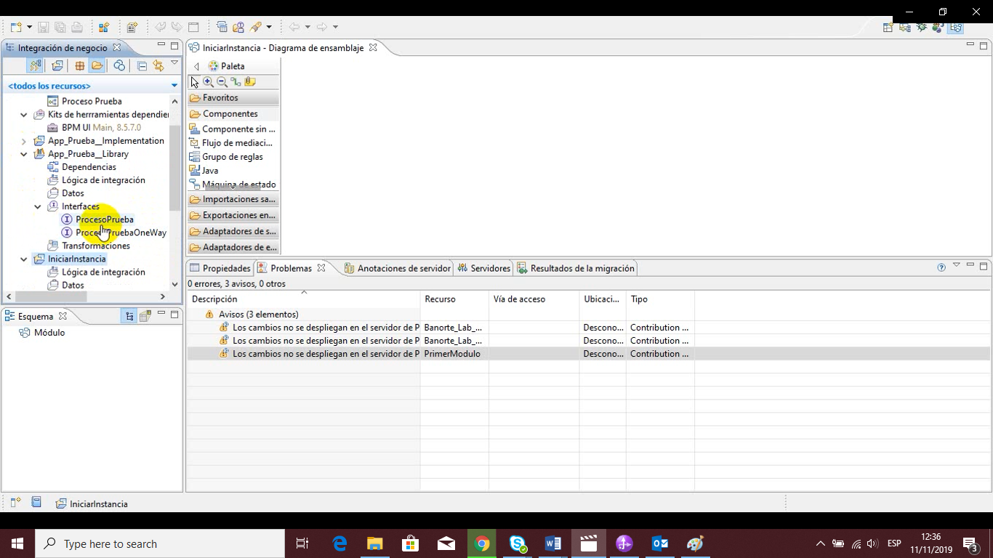

8-.En lógica de integración damos clic derecho Nuevo -> Proceso -> BPEL

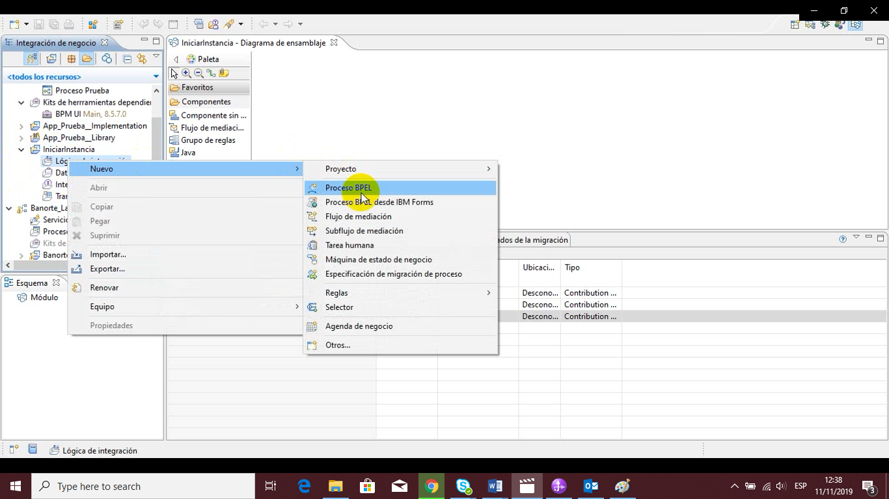

Cuando nos pregunte seleccionamos que genere una nueva interfaz

9-.Agregamos nuestro proceso al proceso BPEL arrastrandolo hasta el diagrama, entre el recibir y el responder

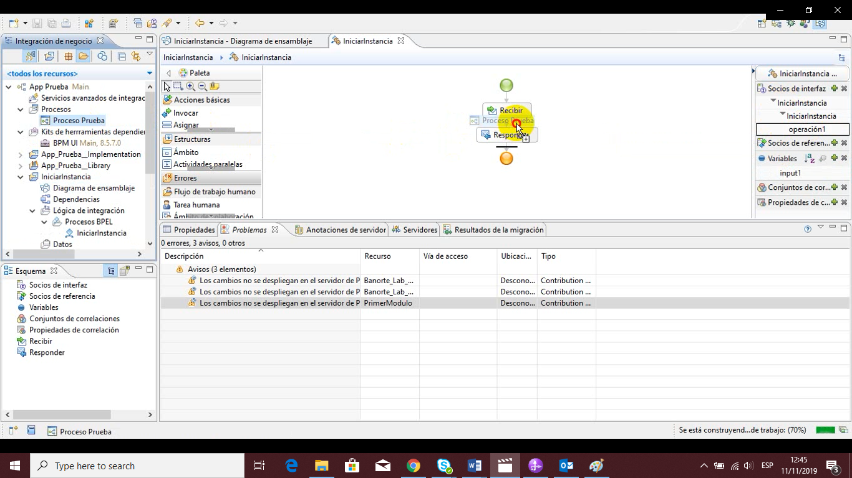

10-.Le mapeamos las variables de entrada que tenga nuestro proceso (En caso de existir ya una variable usamos la que existe, si no podemos crear una nueva)

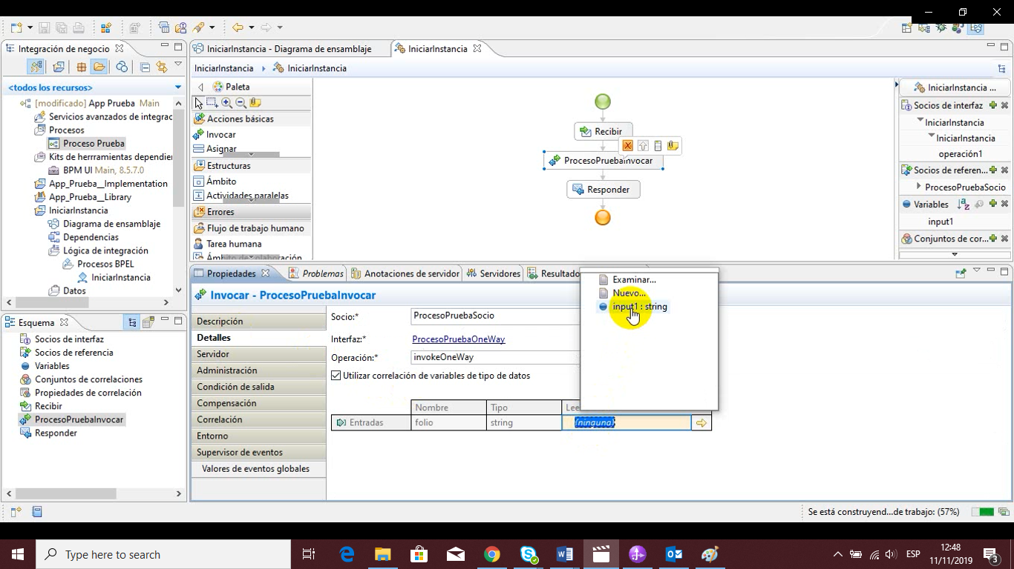

11-.Posteriormente en nuestro diagrama de ensamblaje damos clic derecho sobre el proceso y elegimos el tipo de exportación que vayamos a utilizar, en este caso una exportación de servicio WEB.

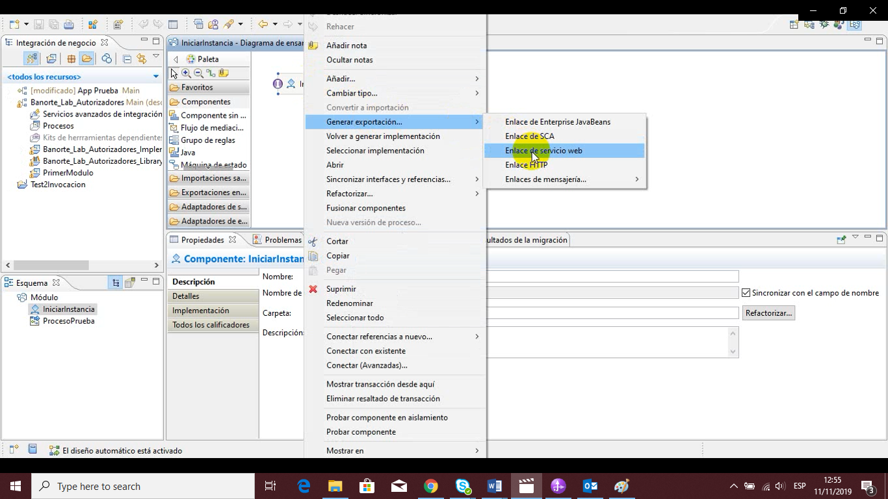

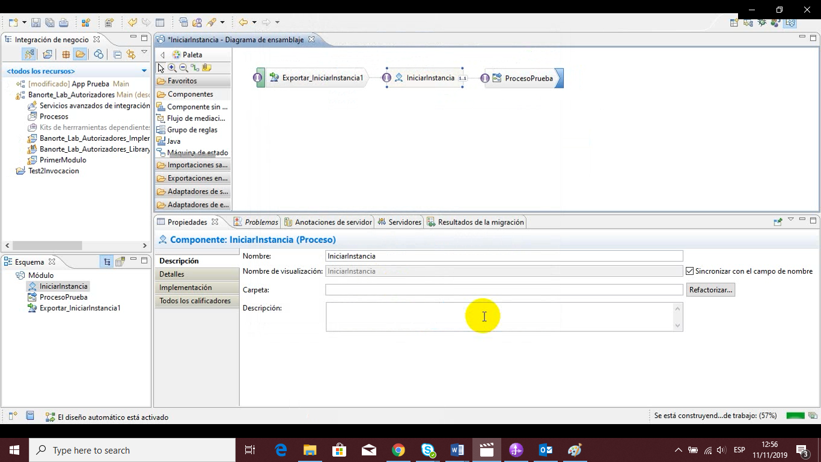

**}**

12-. Una vez realizado el paso anterior se debe publicar nuestra app en el process center, debemos dar clic derecho en la raiz de nuestro proyecto y dar clic en publicar en process center

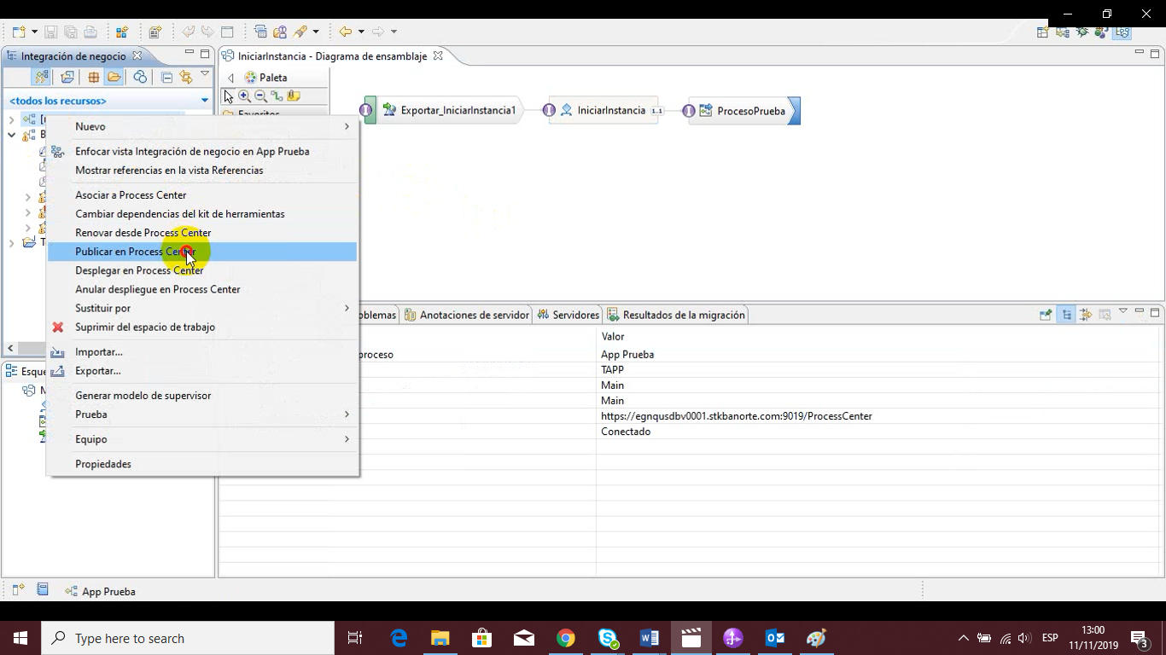

13-. Una vez publicado en process center agregamos nuestro servidor.

En la pestaña servidores pulsamos en new server wisard e ingresamos los datos de nuestro servidor

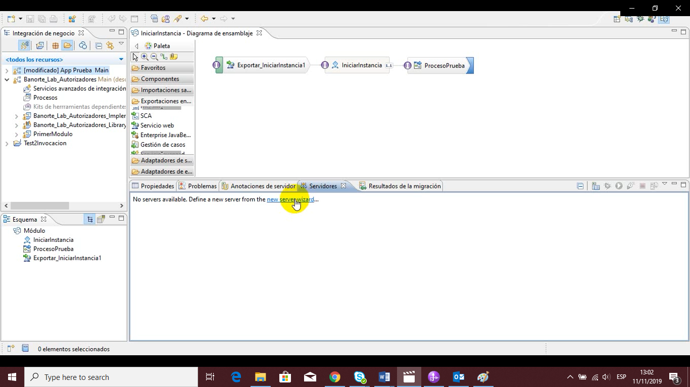

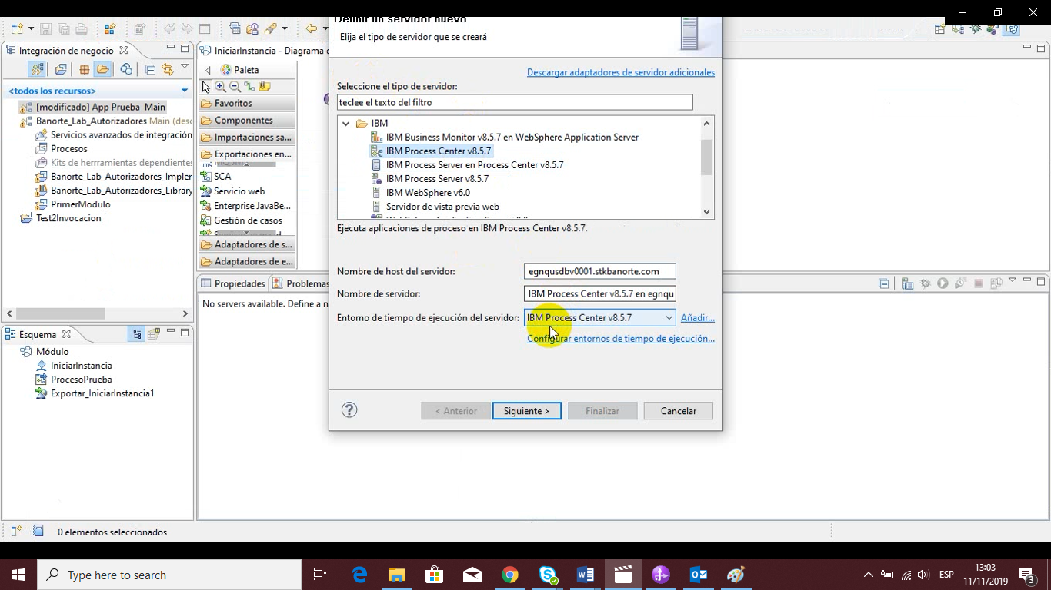

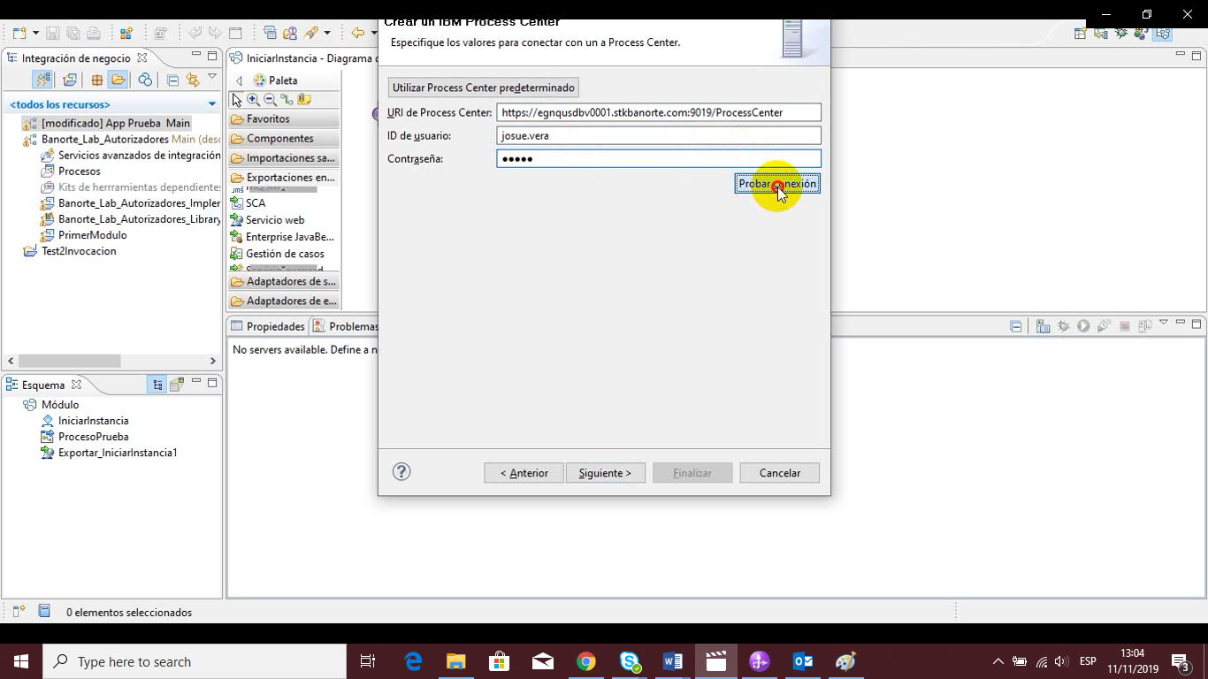

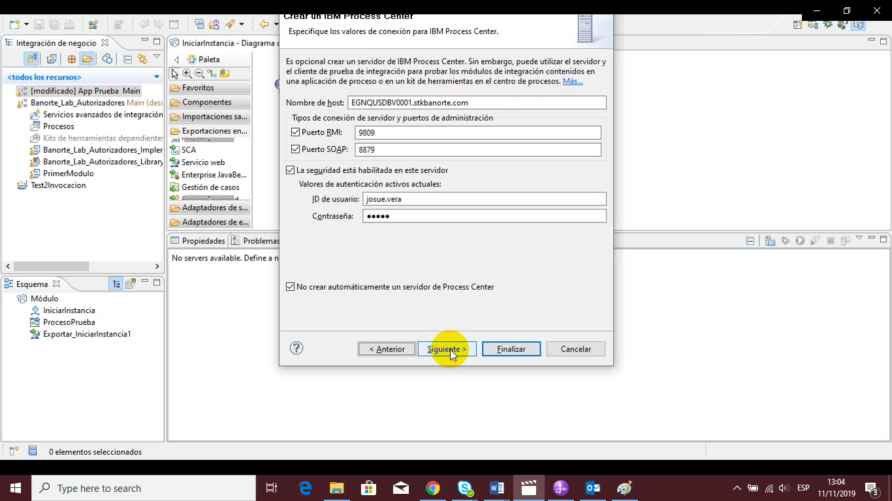

14-.Posteriormente debemos publicar en el servidor de la siguiente manera

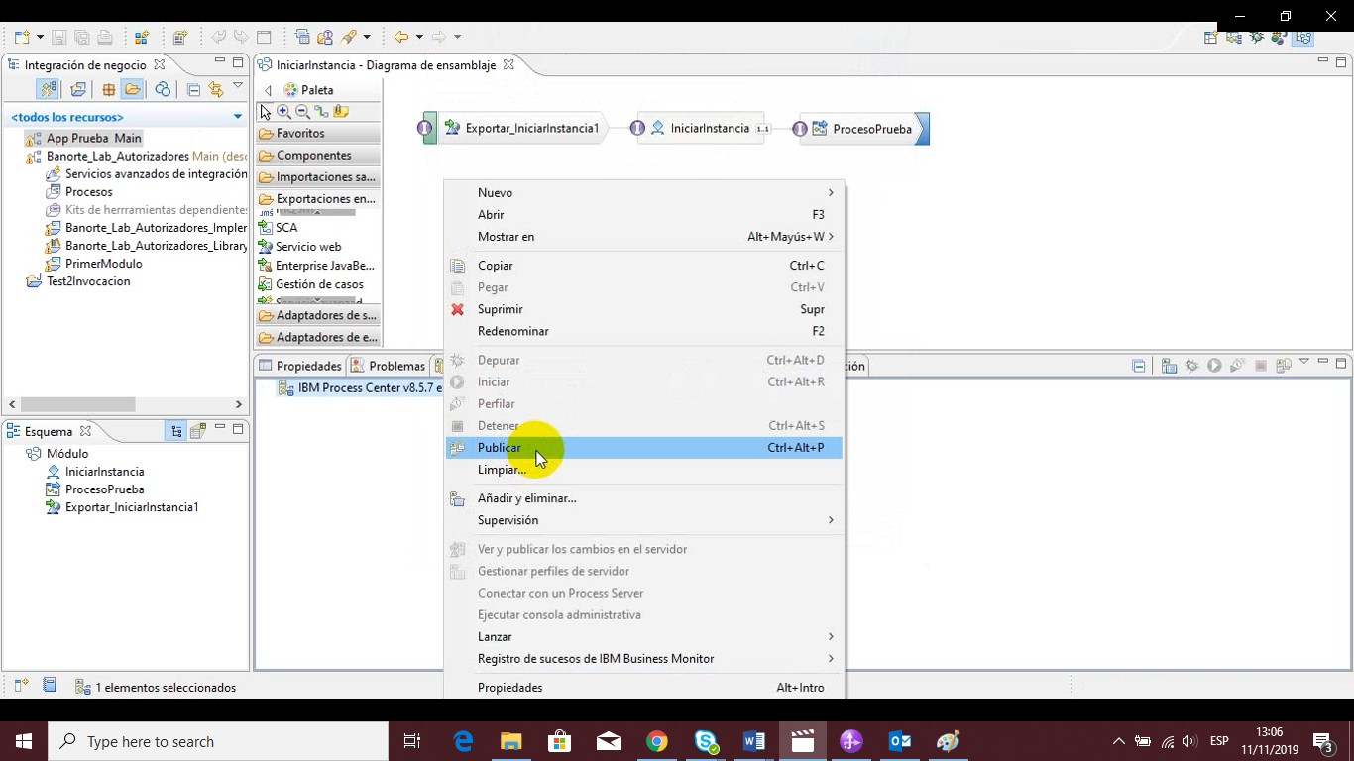

Para poder probarlo obtenemos el endpoint al seleccionar la exportación y dar clic en la pestaña enlace.

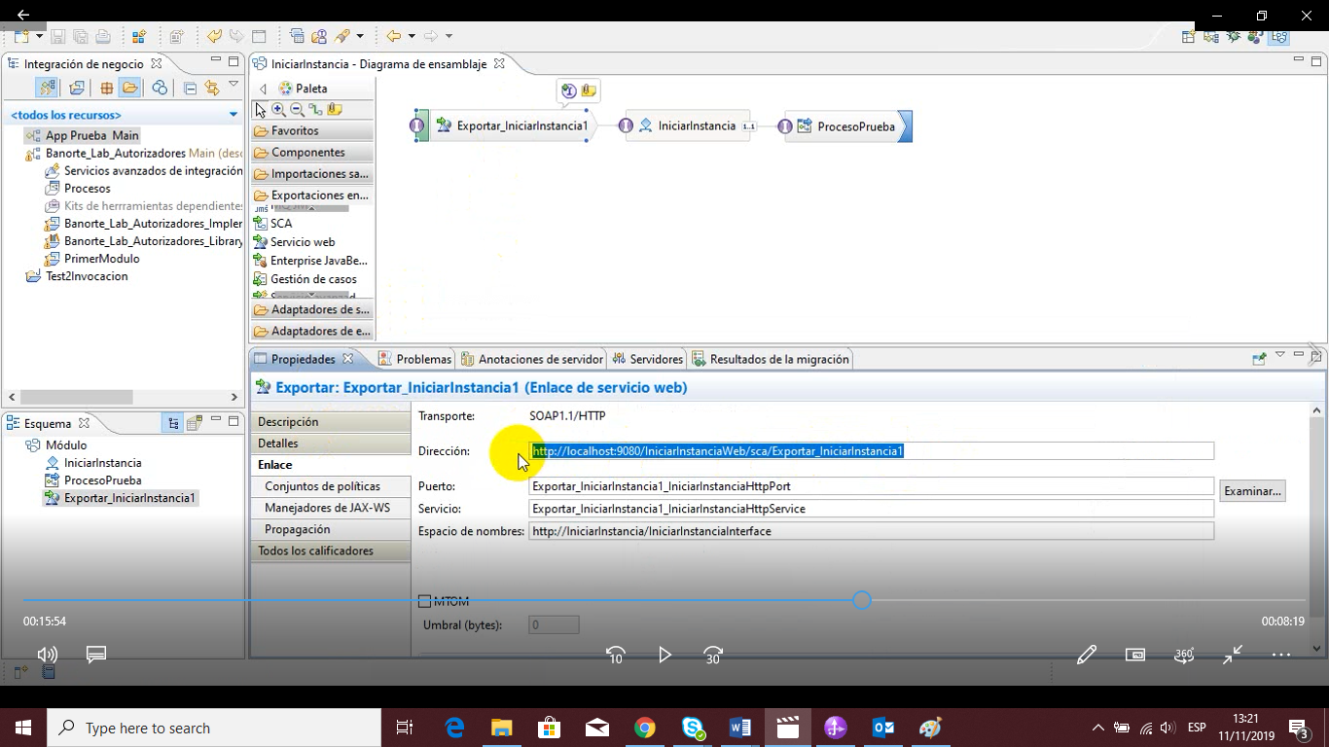

Sustituimos nuestro servidor y puerto y cambiamos el contexto por el contexto que nos genera en el WAS, esto último lo podemos ver entrando al WAS ir a todas las aplicaciones buscar nuestra app y dar clic en ella

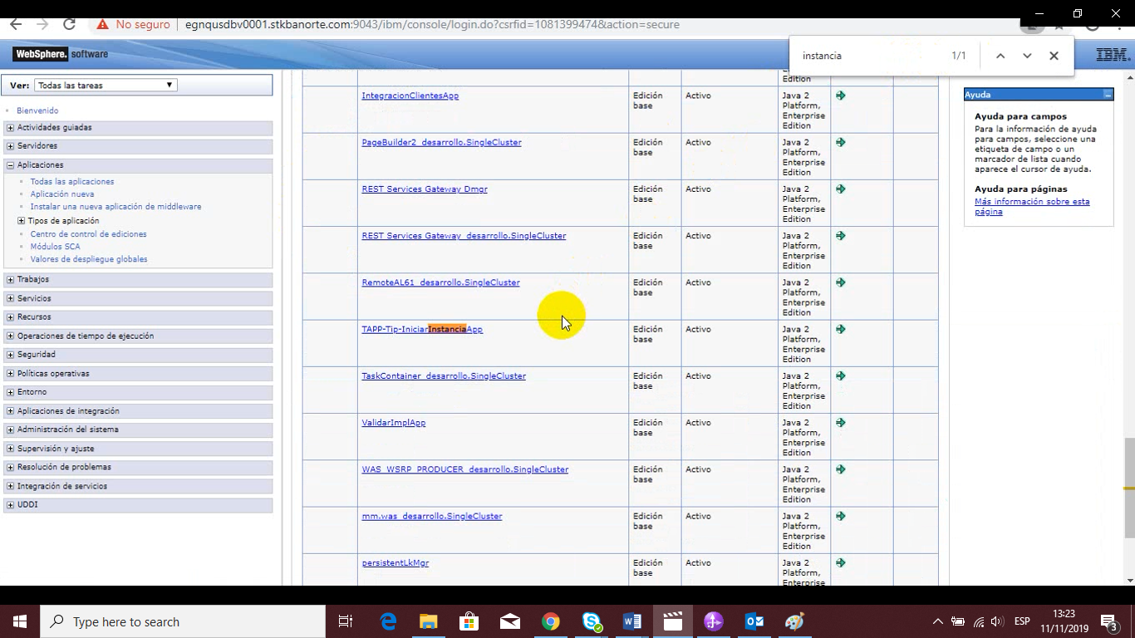

Luego damos clic en context root o en raiz de contexto

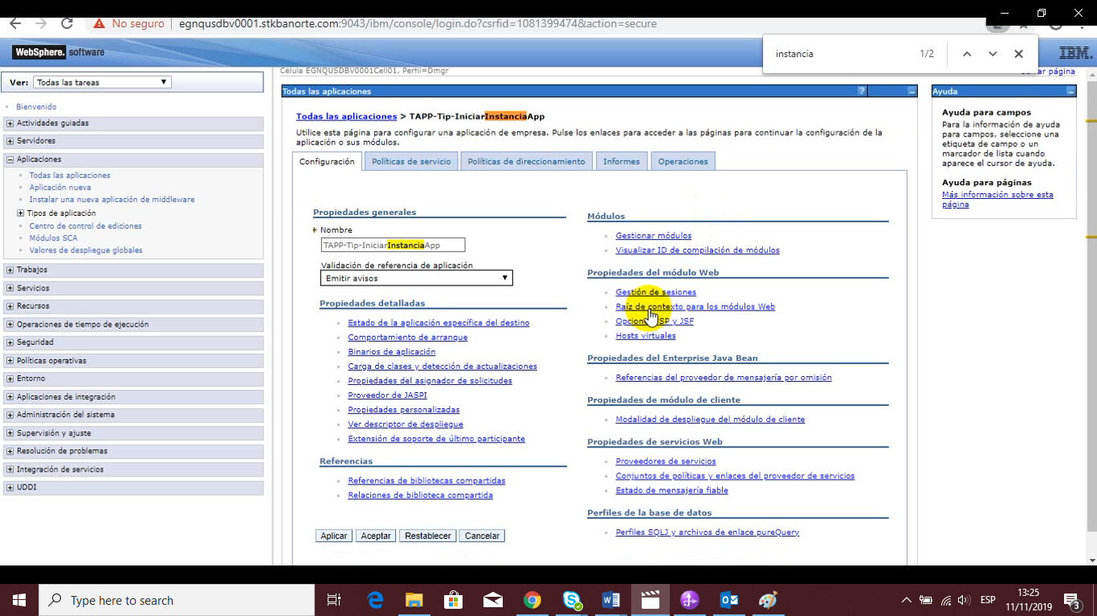

Y copiamo la raiz de contexto que posteriormente sustituiremos en la URL de nuestro endpoint

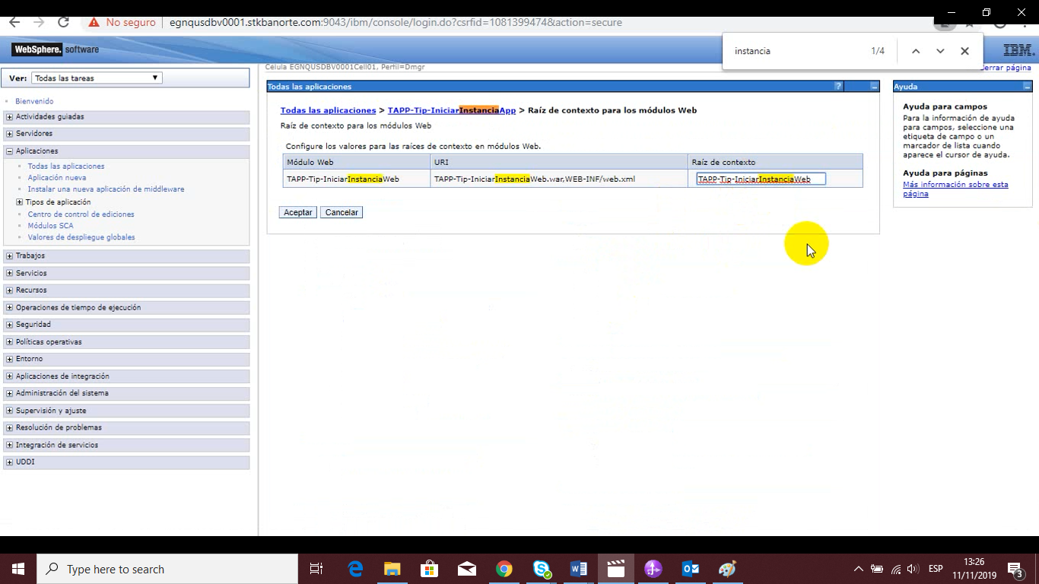

Quedando nuestro endpoint de la siguiente manera:

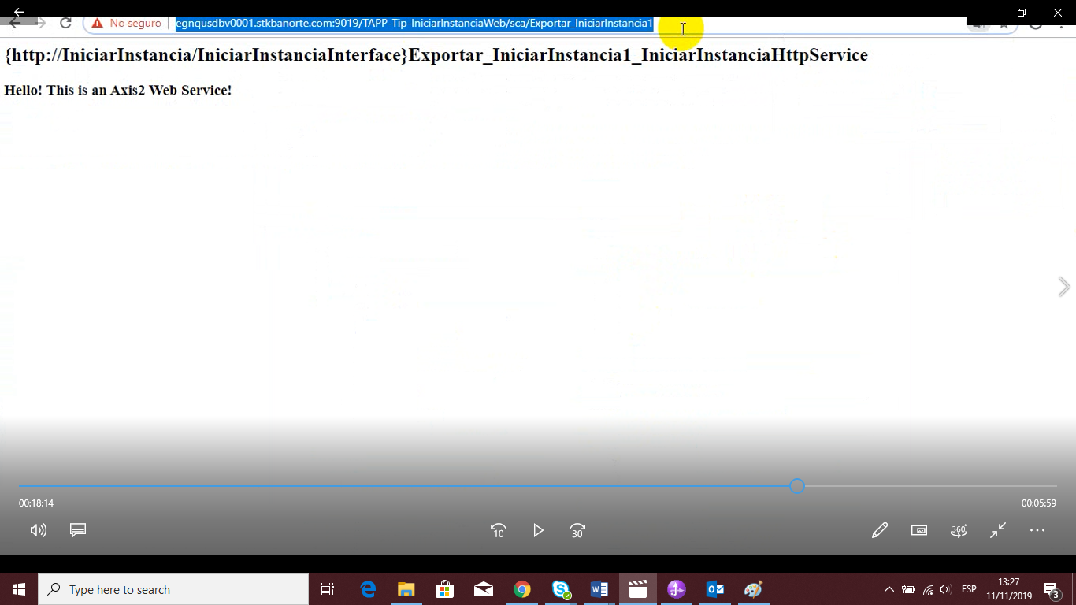

Posteriormente solo lo descubrimos en SOAP UI y probamos.